★★★★☆
題組：Problem Set Archive with Online Judge
題號：11198: Dancing Digits
解題者：黃琮閔
解題日期：2021年6月5日
題意：
給定最多20組 ±1~±8 的數組為測資，算出需要移動幾次才能形成12345678(正負不拘)，假設有兩數A、B，當A要移動到B的左右，移動須滿足兩個條件：
1. A、B要正負號相反
2.|A|+|B|要等於質數
題意範例：
1 2 4 5 6 -7 -3 8
1 2 3 5 4 6 7 8
2 -8 -4 5 6 7 3 -1
0

Case 1: 1
Case 2: -1
Case 3: 3
解法：
BFS 窮舉，用map紀錄出現過的數組避免重複。每個數組從頭到尾遍歷，每當找到兩數符合條件且移動後的新數組就放回queue並用map紀錄，直到找到12345678的排序。
解法範例：
無
討論：
我認為如果數字更多可以用LCS找出位子錯誤的數字，再用BFS或直接放到正確的相對位子
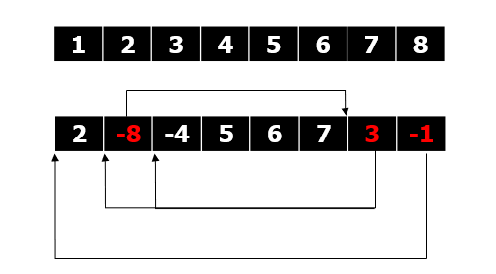

程式：
無

